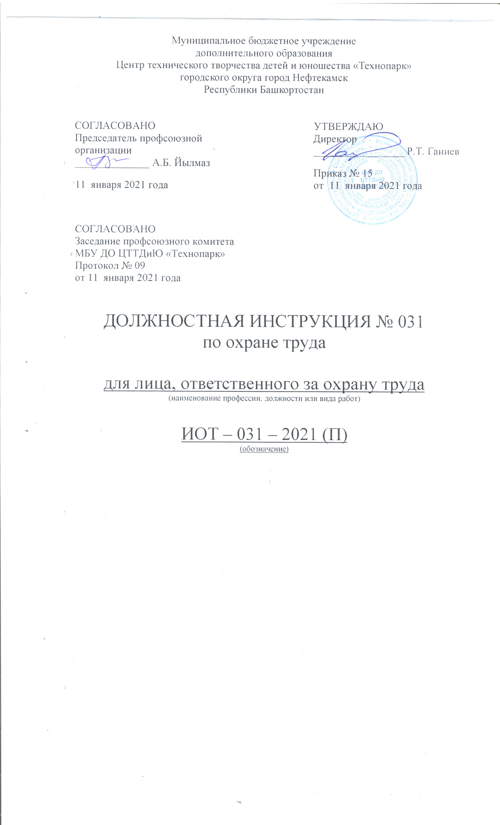Настоящая должностная инструкция по охране труда для лица, ответственного за охрану труда, разработана с учетом условий в МБУ ДО ЦТТДиЮ «Технопарк» городского округа город Нефтекамск Республики Башкортостан (далее – Технопарк).

Настоящая Инструкция составлена в соответствии со статьей 217 Трудового кодекса РФ (с учётом введенных изменений Федерального закона РФ № 90-ФЗ от 30.06.2006 г.) и Постановлением Минтруда России № 14 от 08.02.2000 г.

1. Общие положения
1.1. Ответственным за охрану труда назначается работник Технопарка, прошедший установленным порядком обучение и проверку знаний по охране труда приказом директора Технопарка.
1.2. Ответственный по охране труда (далее именуется — ответственный) непосредственно подчиняется директору Технопарка.
1.3. В своей деятельности ответственный по охране труда руководствуется законодательными и иными нормативными правовыми актами по охране труда РФ и соответствующего субъекта РФ, соглашениями и другими локальными правовыми актами вышестоящей организации и Технопарка.

2. Должностные обязанности
2.1. Проводит вводный инструктаж по охране труда со всеми вновь принимаемыми на работу работниками, командированными лицами и студентами, прибывшими на педагогическую практику.
2.2. Разрабатывает программу вводного инструктажа по охране труда.
2.3. Проводит координацию и контроль за соблюдением работниками законодательных и иных нормативных правовых актов по охране труда и обеспечению безопасности образовательного процесса.
2.4. Участвует в работе комиссии по приемке в эксплуатации зданий, сооружений, оборудования и др. в части соблюдения требований нормативных правовых актов по охране труда.
2.5. Участвует в расследовании несчастных случаев на производстве и профессиональных заболеваний.
2.6. Оказывает методическую помощь руководителям структурных подразделений Технопарка при разработке и пересмотре инструкций по охране труда для работников Технопарка.
2.7. Участвует в комиссии по проверке знаний по охране труда у работников Технопарка.
2.8. Выявляет опасные и вредные производственные факторы на рабочих местах.
2.9. Доводит до сведения работников Технопарка о вводимых в действие новых законодательных и иных нормативных правовых актов по охране труда.
2.10. Осуществляет контроль за:
- состоянием ОТ на всех участках работы, закрепленных за работниками Технопарка;
- соблюдением установленного законом порядка расследования несчастных случаев на производстве;
- своевременным и качественным проведением обучения, проверки знаний по охране труда и всех видов инструктажей по охране труда;
- правильным применением средств индивидуальной защиты;
- выполнением мероприятий по охране труда, устранению причин, вызвавших несчастный случай, предписаний органов государственного надзора и контроля, других мероприятий по созданию здоровых и безопасных условий трудового и образовательного процессов.
2.11. Организует через соответствующие службы обеспечение структурных подразделений Технопарка правилами, нормами, плакатами и другими пособиями по охране труда, а также оказывает им методическую помощь в оборудовании информационных стендов по охране труда.

3. Права
Ответственный по охране труда имеет право:
3.1. Беспрепятственно посещать и осматривать в любое время суток производственные, служебные и бытовые помещения Технопарка.
3.2. Знакомиться с документами по вопросам ОТ в пределах своей компетенции.
3.3. Предъявлять предписания (обязательные для исполнения) об устранении выявленных при проверках нарушений требований охраны труда: руководителям структурных подразделений, другим должностным лицам Технопарка и контролировать их выполнение.
3.4. Требовать от руководителей структурных подразделений Технопарка отстранения от работы лиц, не имеющих допуска к выполнению данного вида работ; не прошедших в установленном порядке предварительный и периодический медицинские осмотры; инструктаж по охране труда; не использующих в своей работе предоставленных средств индивидуальной защиты; а также нарушающих требования законодательства об охране труда.
3.5. Направлять директору Технопарка предложения о привлечении к ответственности должностных лиц, нарушающих требования ОТ.
3.6. Запрашивать и получать от руководителей структурных подразделений Технопарка необходимые сведения, информацию, документы по вопросам охраны труда, требовать письменные объяснения от лиц, допустивших нарушения законодательства об охране труда.
3.7. Представлять директору Технопарка предложения о поощрении отдельных работников за активную работу по улучшению условий и ОТ.
3.8. Запрещать эксплуатацию оборудования и производство работ на отдельных участках, если это угрожает жизни и здоровью работников и может привести к аварии, с уведомлением об этом директора Технопарка.
3.9. Привлекать уполномоченных лиц по охране труда профкома к проверкам состояния охраны труда в структурных подразделениях Технопарка.

4. Ответственность
Ответственный по охране труда за невыполнение возложенных на него обязанностей, предусмотренных настоящей Инструкцией, несет ответственность в соответствии с действующим законодательством Российской Федерации.

Инструкцию составил:
Педагог-организатор Н.Я. Нагимов

